**3 Band Digital Audio Processor**

1. **Deskripsi**

DSP-7419 merupakan sebuah audio processor yang dikontrol secara digital. DSP-7419 memiliki input stereo dengan pengaturan gain dan mute, memiliki 3 pengaturan freuensi dan subwoofer sehingga cocok digunakan untuk membangun sebuah sistem 2 way.

DSP-7419 memiliki penaturan volume L dan R yang independen, sehingga dapat dipasang sebagai panel interface dari sebuah amplifier baik amplifier Indoor maupun Outdoor.

1. 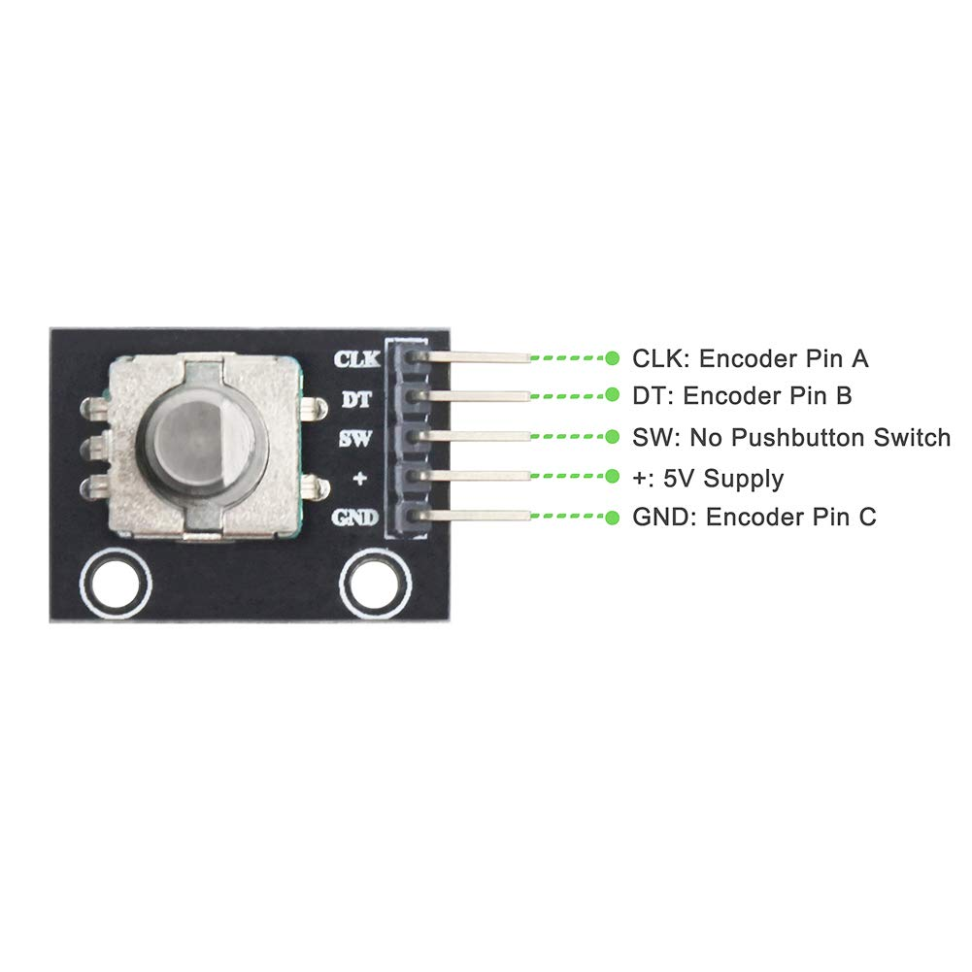**Instalasi**

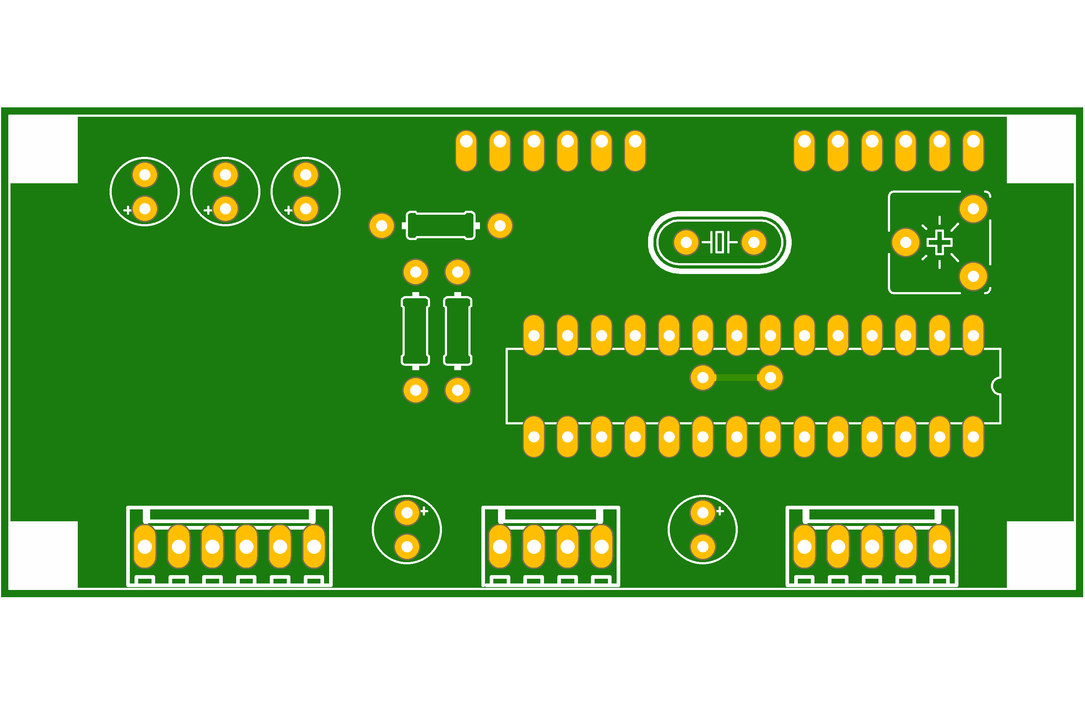

Pin A

Pin B

Switch

Tidak Digunakan

GND

**Input tagangan supply maksimal 5 Volt. Tegangan 5 Volt bisa diperoleh dari Regulator 7805, SMPS LED 5 Volt, atau Charger 5 Volt 2 Ampere**

Input Left

Input Right

GND

Out Sub

Out Right

Out Left

Pin A

Pin B

Switch

GND

Reset

RX

TX  
+5 Volt

GND

1. **Mengatur Parameter Audio**

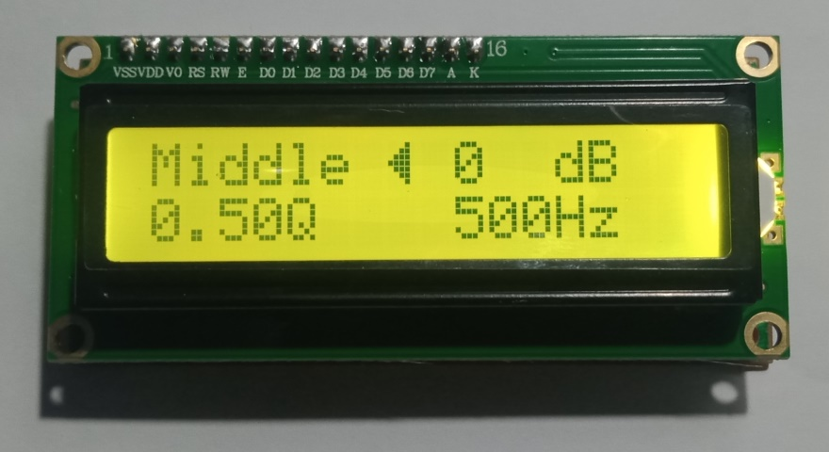

<- Parameter

<- Parameter

Menu ->

Parameter ->

Menu menunjukkan posisi pengaturan, seperti gain, treble, middle, subwoofer, dan volume. Parameter menunjukkan nilai pengaturan audio pada setiap Menu.

Kursor berkedip : mode edit

Kursor diam : mode select

*untuk berpindah dari mode edit ke select atau sebaliknya, tekan encoder satu kali hingga cursor berubah (berkedip atau tidak).

Untuk berpindah Menu:

1. Arahkan cursor ke bagian Menu.
2. Tekan encoder sehingga cursor berkedip.
3. Putar encoder untuk berpindah ke Menu yang dituju.

Untuk mengatur parameter :

1. Arahkan cursor ke parameter yang akan diubah
2. Tekan encoder sehingga cursor berkedip.
3. Putar encoder untuk mengatur parameter.
4. **Input gain**

Pengaturan gain berada pada menu Input, gain dari 0 dB sampai 15 dB dengan 1 dB per step. Pastikan sinyal yang masuk dibawah nilai clip yaitu 2 Vpp. Pada menu Input juga terdapat parameter Mute yang dapat digunakan.

1. **Treble**

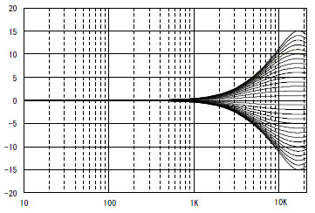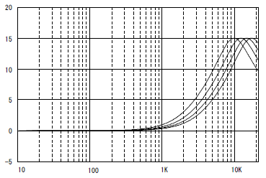

**Fekuensi Center**

**Atenuation**

1. **Middle**

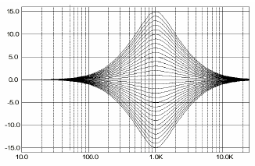

**Atenuation**

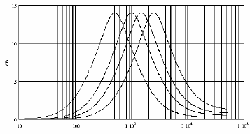 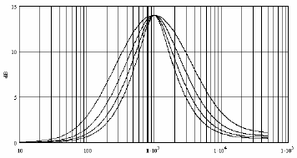

**Quality Factor**

**Fekuensi Center**

1. **Bass**

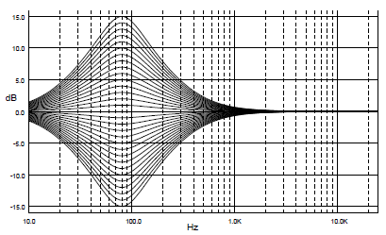

**Atenuation**

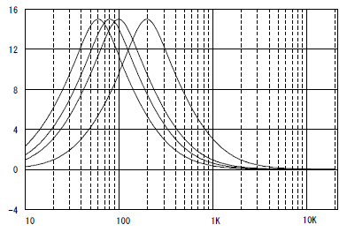 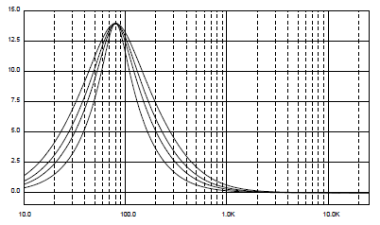

**Fekuensi Center**

**Quality Factor**

1. **Subwoofer**

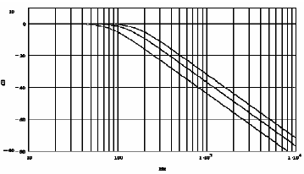

**Atenuation**

1. **Volume**

Pengaturan Master, Left dan Right yaitu mulai dari -80 dB (tak hingga) sampai +15 dB dengan 1 dB per step.